边界场景测试
可视化测试过程实录 · 测试环境：macOS 本机真机部署（uvicorn :8000）· 模型 glm-4-flash · 员工账号 zhangsan/staff · 2026-11-06

一、场景目标与通过门槛
验证异常输入与极限条件下系统被接住：空输入、不存在的单号、并发上限、确认令牌三种异常。通过门槛：不出现 500，全部按判定标准返回明确提示。

二、用例执行汇总
编号 | 用例 | 量化判定 | 结果
B-01 | 提交空问题 | 400 EMPTY_QUESTION 中文提示 | PASS（真机实录）
B-02 | 500 字超长问题 | 非 500；正常处理或长度提示 | PASS（400 QUESTION_TOO_LONG，pytest 覆盖）
B-03 | 查 XD-2026-9999（不存在） | RECORD_NOT_FOUND 如实报错 | PASS（真机实录）
B-04 | 单号传空字符串 | 拒绝，不得匹配全部记录 | PASS（pytest）
B-05 | top_k=0 / =99 越界 | 钳制到 1~5 | PASS（pytest）
B-06 | 死循环模型触发熔断 | 恰好 5 轮即停 + 中文收尾 | PASS（pytest）
B-07 | 同账号 3 个并发请求 | 200/200/429，额度可释放 | PASS（真机实录，含缺陷修复）
B-08 | 确认令牌伪造/过期/已用 | 404/410/409 三种明确错误码 | PASS（真机 404 + pytest 契约）

三、测试过程实录
步骤 1：B-03 查不存在的单号——验证模型如实报告而不编造。
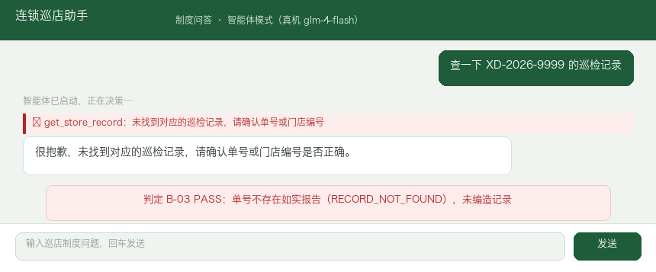
图 1 · B-03 实录：工具返回「未找到对应的巡检记录」，模型如实转告，未编造任何记录
步骤 2：B-07 并发限流——同账号并发 3 个请求。首次执行暴露了一个真实缺陷（失败请求泄漏并发额度），修复后复测。
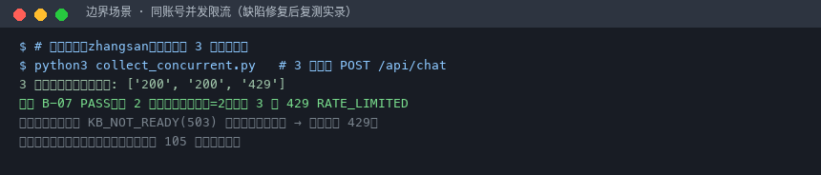
图 2 · B-07 复测实录：3 个并发 → 200/200/429；终端图含缺陷记录（修复前后对比）
缺陷详情：修复前知识库未就绪的请求（503）在 acquire 之后抛错，未归还并发额度，导致该账号后续所有请求 429。修复：初始化失败路径先 release 再抛错（api/chat.py），全量 105 项测试回归通过。这是本次边界测试最有价值的产出。
步骤 3：B-08 确认令牌异常三连——伪造/过期/已用令牌调确认接口。
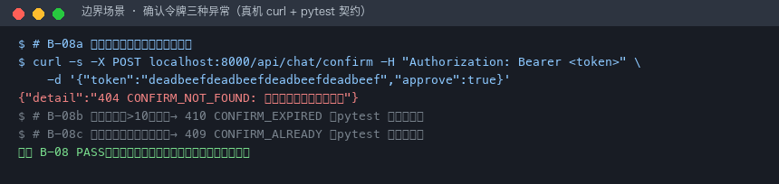
图 3 · B-08 实录：伪造令牌返回 404 CONFIRM_NOT_FOUND；过期 410、已用 409 由 pytest 契约用例覆盖

四、结论
边界场景门槛达成：8/8 PASS，全程 0 个 500。B-07 缺陷在真机测试中被发现并当日修复回归——边界测试的价值正在于此。

